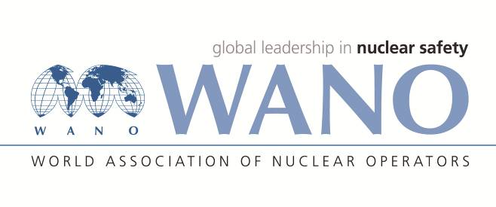 | Московский центр  Всемирная Ассоциация Организаций,  эксплуатирующих Атомные Электростанции  ВАО АЭС – МЦ  Россия, 109507, Москва, Ферганская ул., 25  Тел: +7 495 376 15 87  Факс: +7 495 376 08 97  info@wanomc.ru

З А Я В К А
на проведение миссии технической поддержки

1. АЭС /Организация: АЭС «Бушер», Иран
Тема МТП: Перед проведением планируемой миссии OSART на АЭС «Бушер» - получение информации и обмен опытом по проведению самооценки по разным направлениям, а так же подготовительные мероприятия, необходимые для подготовки станции к миссии.

2. Вопросы МТП: Четко определите вопросы по теме миссии для обсуждения.
На основании проведенной на АЭС «Бушер» ПП в июне 2015 г. и на основе критериев МАГАТЭ по миссии OSART необходимо повысить уровень производственной деятельности на АЭС «Бушер» до соответствия требованиям документов МАГАТЭ.

3. Описание проблемы: Опишите существующую на Вашей АЭС/Организации проблему и ее предысторию.

Основание для проведения МТП:
□ На основании ОДУ ПП (Указывается код ОДУ)
□ Вопросы безопасности
□ Самооценка

4. Тип МТП: Удалите/вычеркните неподходящие типы МТП.

- Экспертная. В ходе проведения экспертной МТП выполняется оценка работы станции по выбранным направлениям. Оценка осуществляется в виде презентаций, обмена мнениями, наблюдений и интервью. Результатом МТП является отчет с предлагаемыми рекомендациями по улучшению.

5. Цели и результаты МТП: Укажите ожидаемые результаты МТП. Рекомендации по улучшению, обмен идеями и опытом, посещение другой АЭС для обмена опытом.
Оказание помощи специалистам АЭС «Бушер» в подготовке к миссии OSART.

6. Приемлемые даты: Приведите конкретную неделю проведения МТП.
29 Январь – 03 Февраль 2016

7. Предложения по экспертам / АЭС / странам: Приведите предложения по участию экспертов из конкретных стран или с конкретных АЭС/Организаций.
Желательно участие экспертов, которые неоднократно участвовали в проверках миссий OSART, (имеют опыт работы в организации подготовки к миссии) или имеют опыт работы непосредственно в команде OSART.

8. Дополнительные комментарии:
Желательно участие руководитель подготовки к миссии OSART от станции ; по 1-му эксперту по каждому направлению проверки. Всего 12 экспертов на одну рабочую неделю.

9. Ответственный представитель АЭС / Представитель от организации по данной МТП:
ФИО: Валихани Хамид
Должность: Начальник системы менеджмента и надзора
Телефон: +98-77-311-2711
e-mail: Valikhani@nppd.co.ir

Контактное лицо АЭС / Представитель от организации по данной МТП:
ФИО: Азарбад Хамид
Должность: Представитель ВАО АЭС-МЦ на АЭС Бушер
Телефон: +98 773 111 7535 и +98 773 111 2156
e-mail: azarbad@wanomc.ru and azarbad@nppd.co.ir

